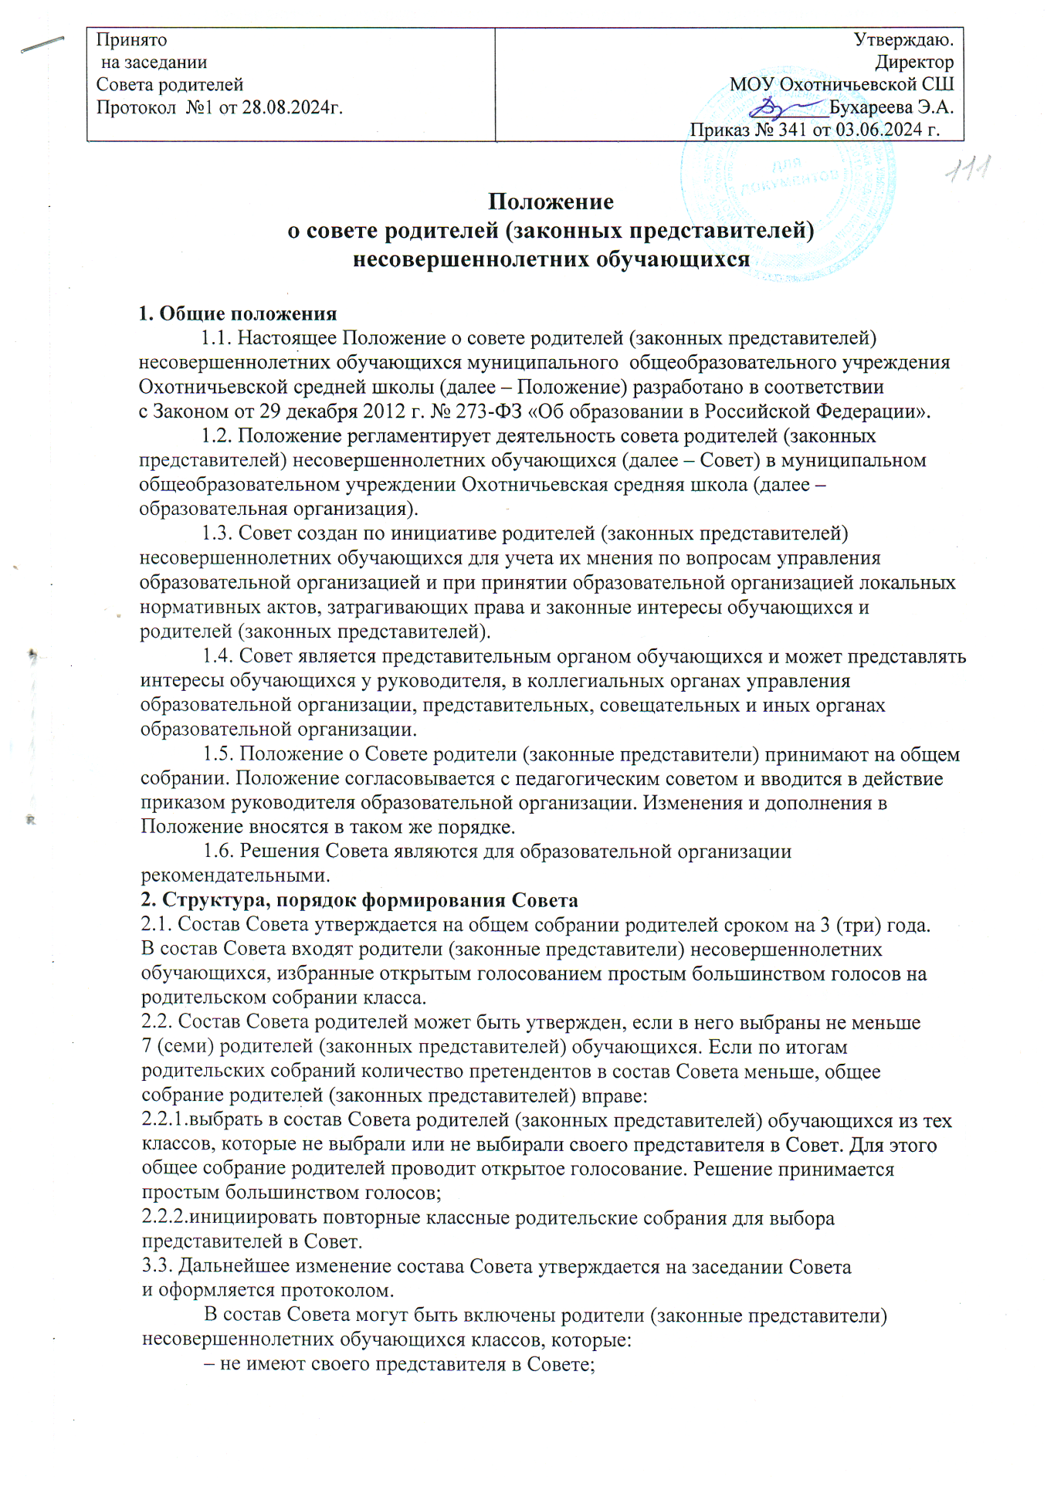

«Утверждаю» Директор

МОУОхотничьевскойСШ

Бухареева Э.А. Приказ № от 20 г.

«Принято»

на заседании Советародителей

Протокол № от 20 г.

**Положение**

**осоветеродителей(законныхпредставителей) несовершеннолетних обучающихся**

# Общиеположения

* 1. Настоящее Положение о совете родителей (законных представителей) несовершеннолетних обучающихся муниципальногообщеобразовательного учреждения Охотничьевскойсреднейшколы(далее–Положение)разработановсоответствиисЗаконом от 29 декабря 2012 г. № 273-ФЗ «Об образовании в Российской Федерации».
  2. Положениерегламентируетдеятельностьсоветародителей(законныхпредставителей) несовершеннолетних обучающихся (далее – Совет) в муниципальномобщеобразовательном

учрежденииОхотничьевскаясредняяшкола(далее–образовательнаяорганизация).

* 1. Совет создан по инициативе родителей (законных представителей) несовершеннолетнихобучающихсядляучетаихмненияповопросамуправленияобразовательной организацией и при принятии образовательной организацией локальных нормативных актов, затрагивающихправаизаконныеинтересыобучающихсяиродителей(законныхпредставителей).
  2. Совет является представительным органом обучающихся и может представлять интересыобучающихсяуруководителя,вколлегиальныхорганахуправленияобразовательной

организации,представительных,совещательныхииныхорганахобразовательнойорганизации.

* 1. ПоложениеоСоветеродители(законныепредставители)принимаютнаобщем

собрании.Положениесогласовываетсяспедагогическимсоветомивводитсявдействиеприказом руководителя образовательной организации. Изменения и дополнения в Положение вносятся в

такомже порядке.

* 1. РешенияСоветаявляютсядляобразовательнойорганизациирекомендательными.

# Структура,порядокформированияСовета

* 1. Состав Совета утверждается на общем собрании родителей сроком на 3 (три) года. В состав Советавходятродители(законныепредставители)несовершеннолетнихобучающихся,избранные открытым голосованием простым большинством голосов на родительском собрании класса.
  2. СоставСоветародителейможетбытьутвержден,есливнеговыбранынеменьше7(семи) родителей (законных представителей) обучающихся. Если по итогам родительских собраний количество претендентов в состав Совета меньше, общее собрание родителей (законных представителей) вправе:
     1. выбратьвсоставСоветародителей(законныхпредставителей)обучающихсяизтехклассов, которые не выбрали или не выбирали своего представителя в Совет. Для этого общее собрание родителей проводит открытое голосование. Решение принимается простым большинством голосов;
     2. инициироватьповторныеклассныеродительскиесобраниядлявыборапредставителей в Совет.

3.3.ДальнейшееизменениесоставаСоветаутверждаетсяназаседанииСоветаиоформляется протоколом.

ВсоставСоветамогутбытьвключеныродители(законныепредставители) несовершеннолетних обучающихся классов, которые:

* неимеютсвоегопредставителявСовете;
* заменяютпорешениюродительскогособранияклассадействующегочленаСовета, представителя класса.

Выбытие из состава Совета возможно по личному желанию родителя (законного представителя)обучающегосяилипорешениюродительскогособраниякласса,которыйродитель (законный представитель) представляет в Совете.

2.4.Советвозглавляетпредседатель.ПредседателяисекретаряСоветвыбираетнасвоемпервом заседании открытым голосованием простым большинством голосов.

ПредседательСоветаоткрываетизакрываетзаседанияСовета,предоставляетсловоего участникам, выносит на голосование вопросы повестки заседания, подписывает протокол

заседанияСовета.

Секретарьведетпротоколзаседанияпедагогическогосовета,атакжепередает

оформленныепротоколынахранениевсоответствиисустановленнымивобразовательной организацией правилами делопроизводства.

# КомпетенцииСоветародителей.

* 1. Содействовиеадминистрацииобразовательнойорганизацииповопросамзащитызаконных прав и интересов обучающихся;
  2. Обеспечиваниесоблюденияобразовательнойорганизациейправизаконныхинтересов родителей (законных представителей).
  3. Организацияработысродителями(законнымипредставителями)обучающихся

образовательнойорганизации,втомчислеразъяснительной,повопросамправиобязанностей родителей (законных представителей), всестороннего воспитания ребенка в семье.

* 1. Отимениродителей(законныхпредставителей)обучающихсяСоветвыполняетследующие полномочия:
     1. Координируетдеятельностьродительскихкомитетовклассов(приихналичии).
     2. Оказываетпомощьадминистрацииобразовательнойорганизациивпроведении

родительскихсобраний(общихивклассе),организацииипроведениимероприятий,втомчисле выездных.

* + 1. Выражаетсвоемнениеповопросамуправленияобразовательнойорганизацией,при

принятииобразовательнойорганизациейлокальныхнормативныхактов,затрагивающихправаи законные интересы обучающихся и родителей (законных представителей) обучающихся

образовательной организации, при выборе меры дисциплинарного взыскания в отношении обучающегосявсрокиипорядке,определенныелокальнымнормативнымактомобразовательной организации.

* + 1. Ходатайствуетодосрочномснятиидисциплинарныхвзысканийсобучающихся и поощрении отличившихся обучающихся.
    2. Взаимодействуетспедагогическимколлективомповопросам:
       1. профилактикиправонарушений,безнадзорностиибеспризорностисреди несовершеннолетних учащихся;
       2. врамкахпрофилактическойработы,которуюведетвпределахсвоихполномочий образовательная организация, Совет вправе:
          1. пресекатьслучаивовлечениянесовершеннолетнихвсовершениепреступлений и антиобщественных действий;
          2. даватьпредложенияруководителю,коллегиальныморганамуправленияпосоциальной защите обучающихся, находящихся в социально опасном положении, за счет средств

отприносящейдоходдеятельностиибезвозмездныхпоступлений.

* + 1. Взаимодействует с руководителем, коллегиальными органами управления, представительнымиисовещательнымиорганамиобразовательнойорганизации,администрациейи заинтересованными организациями по вопросам семейного и общественного воспитания,

сохраненияиразвитиякультурныхтрадицийобразовательнойорганизации.

* + 1. Взаимодействует с руководителем, коллегиальными органами управления, представительными и совещательными органами образовательной организации по вопросам, относящимсяккомпетенцииСовета,втомчислепринимаетучастиевзаседанияхэтихорганов.
    2. Вноситпредложенияпонаправлениямрасходованиясредств,полученныхобразовательной организацией от приносящей доход деятельности, безвозмездных поступлений, в том числе предложения:
* посовершенствованиюматериально-техническогообеспеченияобразовательной деятельности;
* благоустройствупомещенийитерриторииобразовательнойорганизациидлясоздания оптимальных и комфортных условий обучения и воспитания обучающихся;
* социальнойподдержкедетей-сирот,детей,оставшихсябезпопеченияродителей,детей из социально незащищенных семей и несовершеннолетних, находящихся в социально опасном положении.
  + 1. Проводит разъяснительную и консультативную работу среди родителей (законных представителей)обучающихсяобихправахиобязанностях,втомчислепринеобходимости вызывает родителей (законных представителей) на заседания Совета.
    2. Рассматриваетобращениявсвойадресповопросам,отнесеннымккомпетенцииСовета.
    3. Поощряет родителей (законных представителей) обучающихся за активную работу в Совете, родительских комитетах, за помощь в проведении мероприятий образовательной организации и иных случаях. Форму поощрения Совет определяет самостоятельно на заседании, этоможетбытьвтомчислеблагодарность,решениеоразмещенииинформацииоботличившихся родителях (законных представителях) на доске почета и иные виды поощрения, которые не противоречат уставу и локальным нормативным актам образовательной организации. Денежное поощрение родителей (законных представителей) за участие в работе Совета, родительских комитетах и иную помощь не допускается.

# ОрганизацияработыСоветародителей

* 1. Советсамостоятельноопределяетпорядоксвоейработы.
  2. ПервоезаседаниеСоветапослеегосоздания,атакжепервоезаседаниеновогосоставаСовета созывается порешению общего собрания родителей (законных представителей) обучающихся не позднее 7 (семи) рабочих дней после создания Совета или избрания нового состава Совета.
  3. ЗаседанияСоветапроводятсяпомеренеобходимости.РешениеозаседанииСоветапринимает председатель Совета, в том числе по инициативе любого родителя (законного представителя) обучающегося, входящего в состав Совета.

Вслучаенеобходимостивыразитьмнениеопринимаемомлокальномнормативномакте, а также при выборе меры дисциплинарного взыскания в отношении обучающихся, инициирует заседание Совета руководитель образовательной организации или уполномоченное им лицо.

ЗаседанияСоветамогутпроходитьвформеконференц-связи.

* 1. Председатель,секретарьСоветаилилица,ихзаменяющие,извещаютчленовСоветаодате, времени и месте проведения заседания не позднее чем за семь рабочих дней до даты

егопроведения.

ПредседательСоветасогласовываетсруководителемобразовательнойорганизации

иназначаетдату,времяиместопроведениязаседанияСовета.ЗаседаниеСовета должнобыть назначено с учетом срока, который установлен локальными нормативными актами

образовательнойорганизации,длярассмотренияивыражениямненияотносительнопринятия локальных нормативных актов и выбора меры дисциплинарного взыскания.

СообщениеопроведениизаседаниявручаетсячленамСоветаличноилипосредством электронной или инойсвязи, обеспечивающейаутентичность передаваемыхи принимаемых сообщений и их документальное подтверждение.

* 1. ЗаседанияСоветаправомочны,еслиназаседанииприсутствовалоболее60процентовчленов Совета.

ЕслинамоментначалазаседанияСоветакворумненабран,заседаниепереносится

споследующимуведомлениемчленовСовета.ПрипереносезаседанияСоветаповесткадняможет быть изменена с учетом текущих потребностей.

Принятие решения по повестке заседания Совета осуществляется путем открытого голосованияпростымбольшинствомголосовчленовСовета,присутствующихназаседании.

ПередачаправаголосаоднимучастникомСоветадругомузапрещается.

* 1. ЗаседанияСоветафиксируютсявпротоколах.ПротоколзаседанияСоветасоставляетсяне позднее пяти рабочих дней после его завершения в двух экземплярах, подписываемых его

председателемисекретарем.Протоколсоставляетсявсоответствиисобщимитребованиями делопроизводства, установленными в школе, с указанием следующих сведений:

* количествородителей(законныхпредставителей)обучающихся,принявшихучастие в заседании, отметка о соблюдении кворума;
* количествоголосов«за»,«против»и«воздержался»покаждомувопросуповестки заседания;
* решениеСоветапокаждомувопросуповесткизаседания.

Протокол заседания Совета подписывается председателем и секретарем. В случае обнаружения ошибок,неточностей, недостоверногоизложенияфактовв протоколе заседания Советаучастник(участники)Советавправетребоватьотпредседателяегоизменения.Всвою

очередьпредседательобязанпринятьмерыповнесениювпротоколсоответствующихизменений

иуточнений,атакжесделатьсоответствующеесообщениенаследующемзаседанииСовета,внеся данный вопрос в его повестку дня.

Оригиналыпротоколовхранятсявканцелярииобразовательнойорганизации.

* 1. Мнение Совета по выбору руководителем образовательной организации меры дисциплинарноговзысканияможетбытьпринятотольконазаседанииСовета.СвоемнениеСовет обязан высказать в сроки и порядке, установленные локальным нормативным актом

образовательнойорганизации.

* 1. МнениеСоветаотносительнопроектовлокальныхнормативныхактов,затрагивающихправа и законные интересы обучающихся и родителей, предложения руководителю, коллегиальным органамуправления,представительнымисовещательныморганамобразовательнойорганизации по вопросам, отнесенным к компетенции Совета, могут приниматься без проведения заседания

(личногоприсутствиячленовСовета)путемпроведениязаочногоголосования(опроснымпутем).

РешениеСовета,принятоепутемзаочногоголосования,правомочно,есливголосовании участвовало более 60 процентов членов Совета.

Заочноеголосованиепроводитсяпутемобменадокументамипосредствомэлектроннойили иной связи, обеспечивающей аутентичность передаваемых и принимаемых сообщений

иихдокументальноеподтверждение.

ПорядокпроведениязаочногоголосованияСоветопределяетсамостоятельно.Заочное решение Совета действительно при условии, что все члены Совета:

* извещеныовопросах,вынесенныхназаочноеголосование,срокахголосования и условиях подведения итогов;
* ознакомленысовсеминеобходимымиинформациейиматериалами;
* имеютвозможностьвноситьпредложенияовключениивпереченьвопросов, вынесенных на заочное голосование, дополнительные вопросы;
* извещеныдоначалаголосованияобизмененнойповесткедня.

Решение,принятоепутемзаочногоголосования,оформляетсяпротоколомсуказанием следующих сведений:

* членовСовета,которымбылиразосланывопросы,требующиепринятиярешения;
* количествочленовСовета,принявшихучастиевзаочномголосовании,отметка о соблюдении кворума;
* количествоголосов«за»,«против»и«воздержался»покаждомувопросу;
* решениеСоветапокаждомувопросу,вынесенномунаголосование.

Кпротоколуприкладываютсявсяинформацияиматериалы,атакжеиныедокументы, касающиеся решения. Оригиналы протоколов хранятся в канцелярии образовательной организации.

* 1. ПредседательотчитываетсяодеятельностиСоветанаобщемродительскомсобраниинереже одного раза в год.